（本试卷满分150分，考试时间120分钟）
一、选择题（每小题4分，共40分）
1． 的倒数是【 】
A. B. C. D.
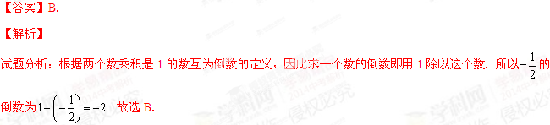
考点：倒数.
2．不等式2x﹣4＞0的解集为【 】
A. B. C. D.
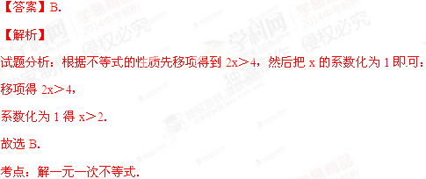
3．已知等腰三角形ABC中，腰AB=8，底BC=5，则这个三角形的周长为【 】
A. 21 B. 20 C. 19 D. 18
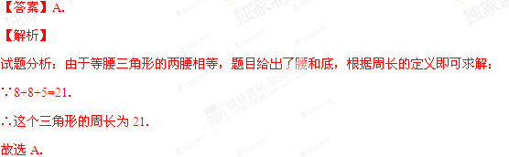
考点：等腰三角形的性质．
4．在一个不透明的盒子中装有12个白球，若干个黄球，它们除颜色不同外，其余均相同．若从中随机摸出一个球是白球的概率是，则黄球的个数为【 】
A. 18 B. 20 C. 24 D. 28
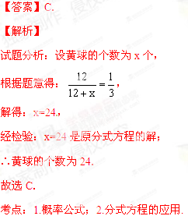
5．如图，已知AB=AD，那么添加下列一个条件后，仍无法判定△ABC≌△ADC的是【 】
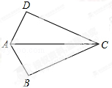
A. CB=CD B. ∠BAC=∠DAC C. ∠BCA=∠DCA D. ∠B=∠D=90°
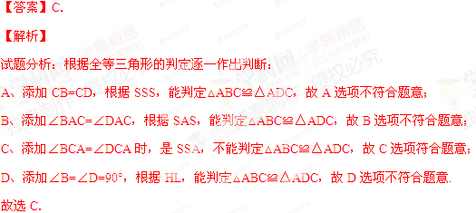
考点：全等三角形的判定．
6．已知两圆半径分别为3、5，圆心距为8，则这两圆的位置关系为【 】
A. 外离 B. 内含 C. 相交 D. 外切
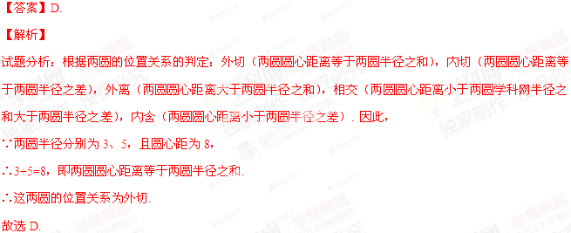考点：圆与圆的位置关系．
7．如图所示，是由5个相同的小正方体组合而成的几何体，它的左视图是【 】
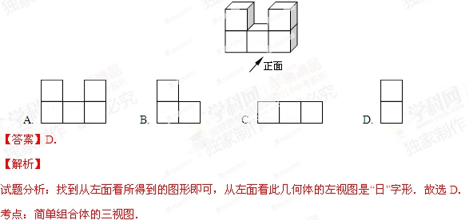
8．下列图形中，既是中心对称，又是轴对称图形的是【 】
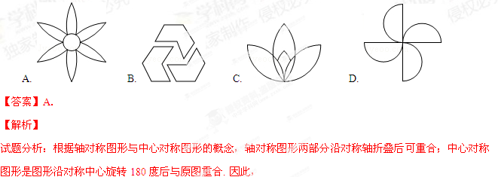
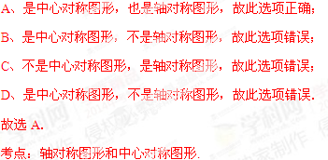
9．已知如图，一次函数y=ax+b和反比例函数的图象相交于A、B两点，不等式ax+b＞的解集为【 】
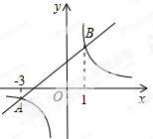
A. x＜﹣3 B. ﹣3＜x＜0或x＞1 C. x＜﹣3或x＞1 D. ﹣3＜x＜1
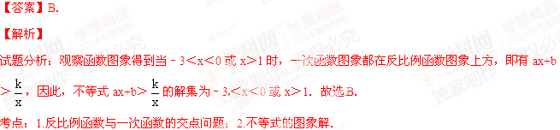
10．甲、乙两人在直线跑道上同起点、同终点、同方向匀速跑步500米，先到终点的人原地休息．已知甲先出发2秒．在跑步过程中，甲、乙两人的距离y（米）与乙出发的时间t（秒）之间的关系如图所示，给出以下结论：①a=8；②b=92；③c=123．其中正确的是【 】
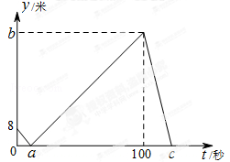
A. ①②③ B. 仅有① C. 仅有①③ D. 仅有②③
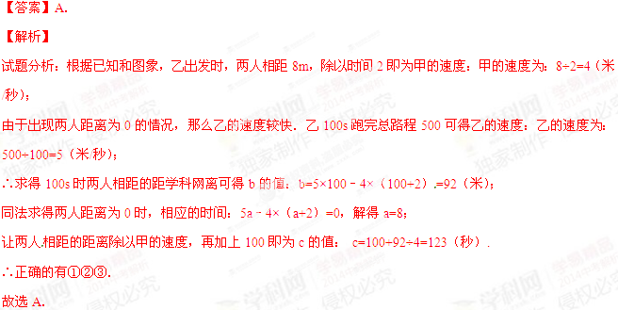
考点：一次函数的图象分析．
二、填空题（共10小题，每小题3分，共30分）
11．当x=1时，代数式x²+1=
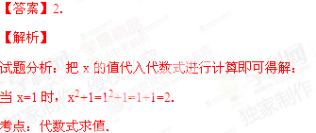
12． 20140000用科学记数法表示（保留3个有效数字）为 ．
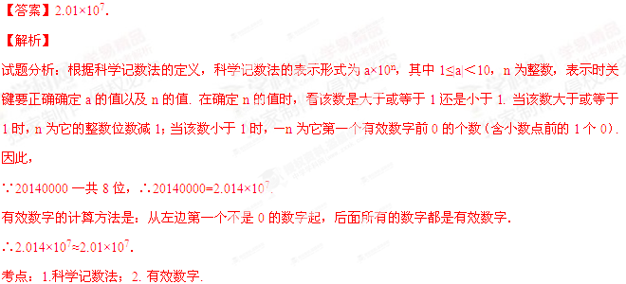
13．已知甲组数据的平均数为，乙组数据的平均数为，且，而甲组数据的方差为=1.25，乙组数据的方差为=3，则 较稳定．
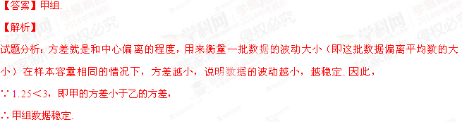
考点：方差.
14．点P（2，3）关于x轴的对称点的坐标为 ．
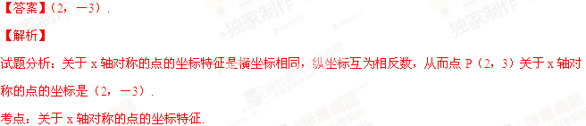
15．函数的自变量x的取值范围是 ．
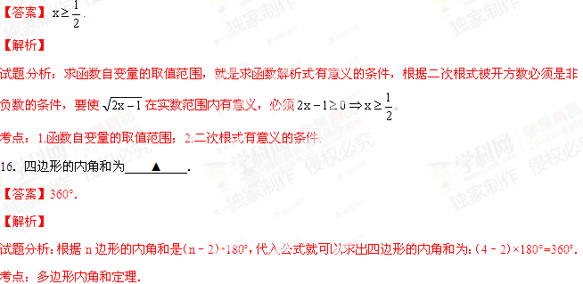
17．如图，已知a∥b，小亮把三角板的直角顶点放在直线b上．若∠1=35°，则∠2的度数为 ▲ ．
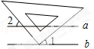
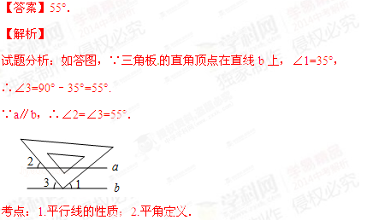
18．如图，AB是⊙O的直径，AB=15，AC=9，则tan∠ADC= ▲ ．
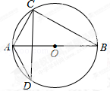
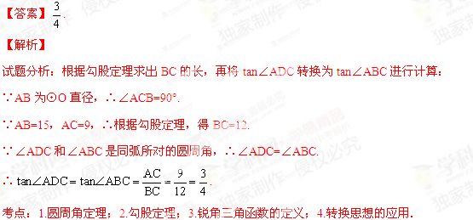
19．如图，将矩形纸片ABCD折叠，使边AB、CD均落在对角线BD上，得折痕BE、BF，则∠EBF= ▲ ．
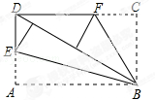
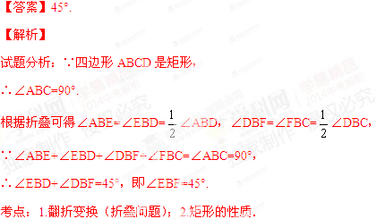
20．在平面直角坐标系中，对于平面内任一点（m，n），规定以下两种变换：
（1）f（m，n）=（m，﹣n），如f（2，1）=（2，﹣1）；
（2）g（m，n）=（﹣m，﹣n），如g （2，1）=（﹣2，﹣1）
按照以上变换有：f[g（3，4）]=f（﹣3，﹣4）=（﹣3，4），那么g[f（﹣3，2）]= ▲ ．
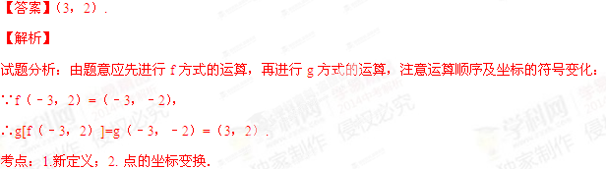
三、解答题（共12分）
21． （1）计算：．
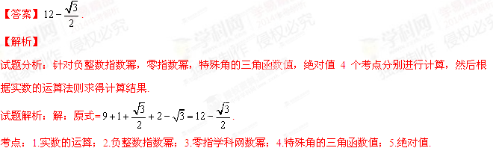
（2）解方程：．
【答案】原分式方程无解．
【解析】
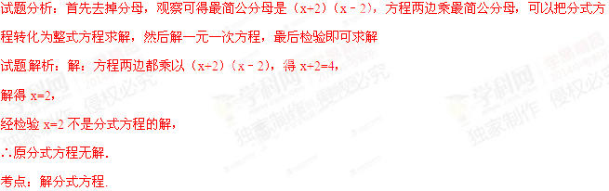四、解答题（共1小题，满分12分）
22．如图，点B、C、D都在⊙O上，过C点作CA∥BD交OD的延长线于点A，连接BC，∠B=∠A=30°，BD=．
（1）求证：AC是⊙O的切线；
（2）求由线段AC、AD与弧CD所围成的阴影部分的面积．（结果保留π）
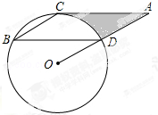
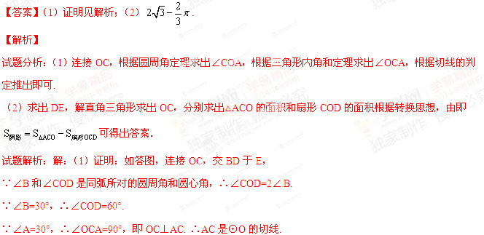
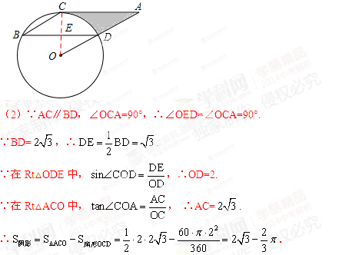
考点：1. 圆周角定理；2. 三角形内角和定理；3.切线的判定；4. 平行线的性质；5.垂径定理；6.锐角三角函数定义；7.特殊角的三角函数值；8.扇形面积和三角形面积的计算；9.转换思想的应用．
五、解答题（共1小题，满分14分）
23．我州实施新课程改革后，学生的自主字习、合作交流能力有很大提高．某学校为了了解学生自主学习、合作交流的具体情况，对部分学生进行了为期半个月的跟踪调査，并将调査结果分类，A：特别好；B：好；C：一般；D：较差．现将调査结果绘制成以下两幅不完整的统计图，请你根据统计图解答下列问题：
（1）本次调查中，一共调査了 名同学，其中C类女生有 名；
（2）将下面的条形统计图补充完整；
（3）为了共同进步，学校想从被调査的A类和D类学生中分别选取一位同学进行“一帮一”互助学习，请用列表法或画树形图的方法求出所选两位同学恰好是一位男生、一位女生的概率．
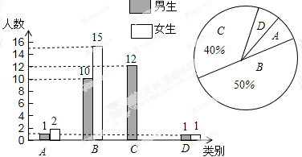
【答案】（1）50，8；（2）补图见解析；（3）.
【解析】
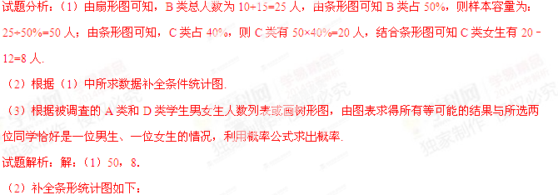
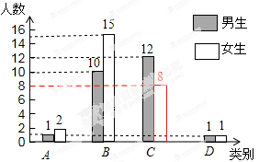
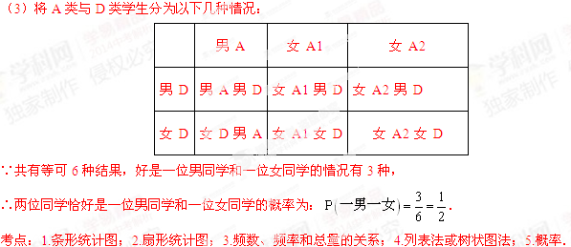
六、解答题（共14分）
24．为增强居民节约用电意识，某市对居民用电实行“阶梯收费”，具体收费标准见表：
一户居民一个月用电量的范围 | 电费价格（单位：元/千瓦时）
不超过160千瓦时的部分 | x
超过160千瓦时的部分 | x+0.15
某居民五月份用电190千瓦时，缴纳电费90元．
（1）求x和超出部分电费单价；
（2）若该户居民六月份所缴电费不低于75元且不超过84元，求该户居民六月份的用电量范围．
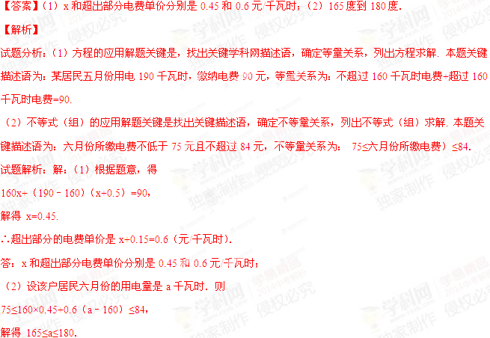
答：该户居民六月份的用电量范围是165度到180度．
考点：一元一次方程和一元一次不等式组的应用．
七、解答题（共12分）
25．已知点P（x₀，y₀）和直线y=kx+b，则点P到直线y=kx+b的距离d可用公式计算．
例如：求点P（﹣2，1）到直线y=x+1的距离．
解：因为直线y=x+1可变形为x﹣y+1=0，其中k=1，b=1．
所以点P（﹣2，1）到直线y=x+1的距离为．
根据以上材料，求：
（1）点P（1，1）到直线y=3x﹣2的距离，并说明点P与直线的位置关系；
（2）点P（2，﹣1）到直线y=2x﹣1的距离；
（3）已知直线y=﹣x+1与y=﹣x+3平行，求这两条直线的距离．
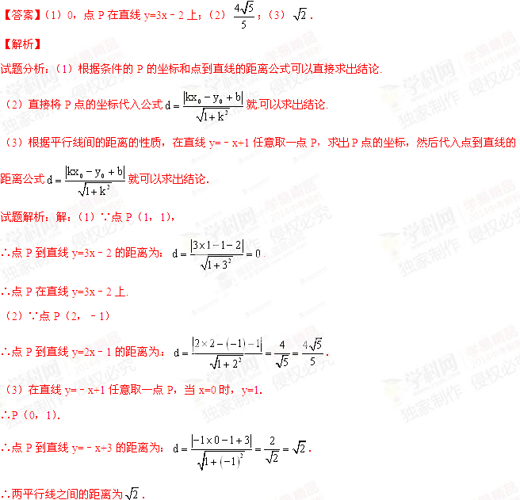
考点：1.阅读理解型问题；2.一次函数综合题；3.直线上点的坐标与方程的关系；4.平行线间的距离．
八、解答题（共16分）
26．如图所示，在平面直角坐标系中，抛物线y=ax²+bx+c经过A（﹣3，0）、B（1，0）、C（0，3）三点，其顶点为D，连接AD，点P是线段AD上一个动点（不与A、D重合），过点P作y轴的垂线，垂足点为E，连接AE．
（1）求抛物线的函数解析式，并写出顶点D的坐标；
（2）如果P点的坐标为（x，y），△PAE的面积为S，求S与x之间的函数关系式，直接写出自变量x的取值范围，并求出S的最大值；
（3）在（2）的条件下，当S取到最大值时，过点P作x轴的垂线，垂足为F，连接EF，把△PEF沿直线EF折叠，点P的对应点为点P′，求出P′的坐标，并判断P′是否在该抛物线上．
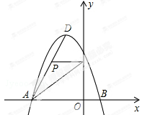
【答案】（1），（﹣1，4）；（2）（﹣3＜x＜﹣1），；（3）（，），点P′不在该抛物线上．
【解析】
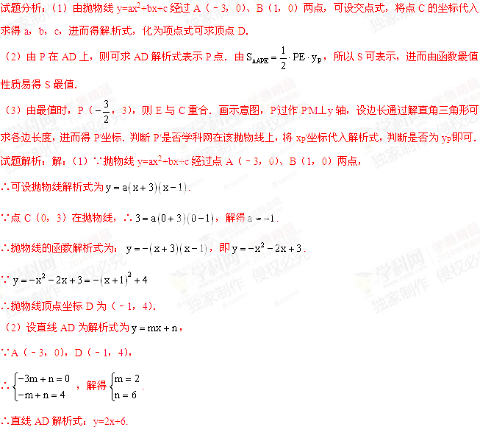
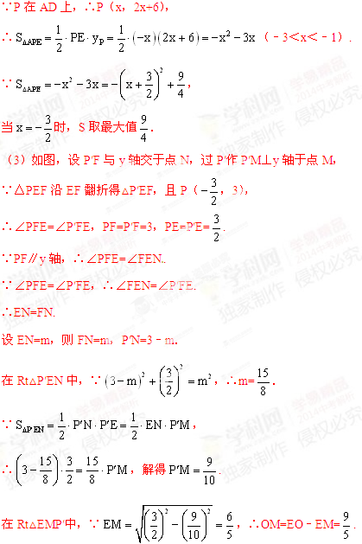
∴P′（，）．
∵当x=时，，
∴点P′不在该抛物线上．
